Endbericht
Recherche CAD-Komponenten für grafische Auslegung in Europlan 2.0

Version 1.0
19. Februar 2010

Verfasser
Christian Neudorfer
Roland Sprengseis
Allgemeines
Verteiler
Name | Organisation
Versionsübersicht
Version | Status | Datum | Autor | Beschreibung
1 | Erfasst | 19.02.2010 | Christian Neudorfer
Autoren
Nachname | Vorname | E-Mail | Zeichen
Neudorfer | Christian | cn@bluesource.at
Sprengseis | Roland | rs@bluesource.at
Inhaltsverzeichnis
1 Aufgabenstellung 4
2 Erste Schritte 5
3 CAD-Pläne editieren 6
4 CAD Files importieren und Diagramme editieren 8
4.1 Component Ingenuity DXFDOMLib 10
4.2 WoutWare CadLib 11
4.3 MindFusion Diagrammtool 11
4.3.1 Benutzerdefinierte Shapes 12
4.3.2 Anschlüsse 12
4.3.3 DXF Files Speichern 12
4.3.4 Visio Import 13
5 Schlussfolgerung 15
6 Anhang 1: CAD rendering and diagram development tools 16
6.1 CAD loading/rendering 16
6.1.1 Commercial 16
6.1.2 Open Source 18
6.2 Diagram tools 19
6.2.1 Commercial 19
6.2.2 Open source 21
7 Anhang 2: Featureliste für MindFusion FlowChart .NET 23

Aufgabenstellung
Analyse von aktuellen Softwarekomponenten um:
- CAD-Files laden / speichern;
- die Pläne von diesen Files darstellen;
- neue Objekte einfügen;
- diese Editieren (Skalieren,…)
- Verbindungen definieren.
Die graphischen Objekte von CAD Files werden dargestellt. Es soll möglich sein, Verbindungen zwischen den neu eingefügten Objekten zu zeichnen. Des Weiteren sollten die neuen Objekte in vordefinierten Bibliotheken zur Verfügung gestellt werden. Diese Objekte sollen definierte Verbindungspunkte für Ein/Ausgänge haben.

Erste Schritte

Als erstes wurden Komponenten zum Zeichnen von Diagrammen und zum Importieren/Exportieren von DXF Files gesucht. Diese Komponenten lassen sich in zwei Gruppen unterteilen: Komponenten zum Zeichnen von Diagrammen und CAD Komponenten. In dieser Phase suchten wir Diagramming - Komponenten mit DXF Import / Export oder CAD Komponenten mit Editierfunktionen. Anhang 1 listet diese Komponenten mit kurzen Beschreibungen auf.

CAD-Pläne editieren
Im nächsten Schritt fokussierten wir auf Komponenten, die DXF Files zu öffnen, zeichnen, editieren und speichern ermöglichen. Mit Ausnahme von AutoCAD konnten wir nur eine Komponente finden: das Bennet MetaDraw Control.
Obwohl die Webseite von Bennet schon lange nicht mehr aktualisiert wurde, und die letzte Version von MetaDraw aus dem Jahr 2007 ist, haben wir versucht, einen Prototyp zu entwickeln.
Der erste Prototyp warf sofort einige Probleme auf:
- Verbindungen werden zeitweise nicht gespeichert;
- Es ist nicht möglich, Inports und Outports (als End- bzw. Start-Punkte von Verbindungen) für Bauelemente zu definieren;
- Die gespeicherte Datei ist viel grösser als die Originaldatei;
- Es gibt mehrere Bugs, die Exceptions werfen.
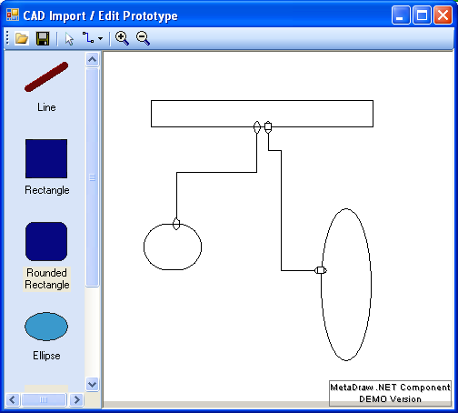
Komplexe Diagrammelemente (Blöcke) konnten einfach definiert und auf dem Plan mittels Drag-&-Drop hinzugefügt werden. Mit den Verbindungen ist es jedoch anders: CAD Pläne die mit AutoCAD erzeugt waren kennen das Element „Verbindung“ nicht. Wenn man eine Verbindung einfügt werden nur Polylines generiert. Zeitweise werden diese auch nicht gespeichert.
Die Endpunkte von Verbindungen liegen am Rand der Elemente, und die Positionen werden von MetaDraw ausgewählt. Wir konnten diese Positionen nicht ändern oder umdefinieren.
Ein wesentlicher Punkt war, dass diese Komponente ein ActiveX Objekt ist. Es wird dazu ein .NET Wrapper zur Verfügung gestellt. Die Komponente ist zwar einsetzbar, aber das Handling ihrer Parameter ist kompliziert.
Wesentlich ist, wie diese Komponente die CAD-Elemente manipuliert. Es gibt kein DOM zur Manipulation der Elemente. Ein Zugriff ist nur durch sogenannte „Handles“ möglich, die eigentlich Integer Werte sind und eine Art von „Pointers“ darstellen. Die Komponente besitzt ein „Current“ CAD-Element. Nur dieses Objekt lässt sich verarbeiten. Um ein anderes Element zu bearbeiten, muss das „Current“-Objekt umgesetzt werden.
Mit dieser Philosophie zu entwickeln ist nicht schwierig, aber technologisch gehört dieses Konzept zu einem anderen - veralteten - Paradigma.

CAD Files importieren und Diagramme editieren
Im nächsten Schritt wurde nach einer Diagramming-Komponente mit Vectorgraphik Import/ Exportfunktionalitäten gesucht.
Die Tabelle auf der nächsten Seite enthält eine Auswertung für die kommerziellen Diagrammverarbeitungsprodukte.
Ausgenommen von Bennet MetaDraw, kann keine andere Diagramming-Komponente CAD Files lesen oder importieren. Bei Analyse der Features fiel uns auf, dass MindFusion FlowChart Visio XML Files (VDX Format) importieren, und DXF Files exportieren kann. Während auch andere Produkte interessant waren, fingen wir mit MindFusion an, den nächsten Prototyp zu entwickeln.
- ucancode E-XD++ ist extrem komplex und in C++.
- Bei Northwoods GoDiagram passen die Bibliotheken nicht zu dem Code von den Samples. Dieses Tool konnte jedoch problemlos als Diagramming-Komponente verwendet werden. Das größte Problem ist, dass GoDiagram kein Load() oder Save() hat. Die einzige Möglichkeit um Diagramme zu laden oder zu speichern ist XML Serialisierung und SVG Export.
- Nevron Diagram for .NET ist auch eine vielversprechende Alternative, extrem reich an Diagramm-Editierungsfeatures. Dieses Tool erlaubt keinen DXF Import oder Export.
- In CadSoftTools, ein CAD-Editor, kann man keine benutzerdefinierten Objekte verwenden.

Da wir keine Möglichkeit zum Importieren und Editieren sahen, blieb nur die Alternative, eine Komponente zum Import zu benutzen und diese mit einer Diagramming-Komponente für das Anzeigen und Editieren im Windows Fenster zu kombinieren. Dabei wurde das DOM von der Importkomponente ausgenutzt, um den CAD-Plan im Diagramm zu erzeugen. Dazu wurde ein eigener Konvertierungsmechanismus entwickelt.
Als Importtools wurden CadLib von WoutWare und DXFDOMLib von Component Ingenuity getestet.

Tool | DXF Import / export | SVG Import / export  (or other vector graphic formats) | Diagramming | Shape processing  (move, rotate, scale, add/remove points, style properties, other properties, connection points) | Custom defined shapes | Bitmap load / insert / export | Connections | Custom connection points | Layers | Zoom / Pan | Area / length computation | Persistence of new shapes | 64 bit | Source | Redistribution | Overall confidence | Price
ucancode E-XD++ enterprise | no | yes | yes | yes | ? | yes | yes | yes | yes | yes | no | yes | yes | Yes  C++ | yes | 2 | $3980.00  3 licenses
MindFusion FlowChart | Yes (export only) | Yes (export only) | yes | yes | yes | yes | yes | yes | yes | yes | no | yes | no | Yes C# | yes | 2 | $1150 single developer  $1650 2-4 developers
Northwoods  GoDiagram | no | Yes (export only)  Cannot read other vector formats | yes | yes | ? | yes | yes | yes | yes | yes | no | yes | no | Yes (extra costs) | yes | 2 | starting from $895
Nevron Diagram for .NET | no | Yes (only export) | yes | yes | yes | yes | yes | yes | yes | yes | no | Yes (serialized) | Cannot download | no | yes | 3 | Starting from $589
Bennet MetaDraw | yes | no | yes | yes | yes | no | faulty | no | no | yes | no | faulty | no | Yes (extra costs) | yes | 4 | Starting from $300
CadSoftTools ABViewer | yes | Yes (export only) | yes | yes | no | yes | no | no | yes | yes | yes | yes | yes | ? | ? | 3 | Starting from €98

Component Ingenuity DXFDOMLib
Der Import mit DXFDOMLib funktionierte ohne Probleme. Jedoch ist die DOM Struktur sehr komplex und zu kompliziert. Der vorgegebene Plan besteht aus drei Blöcken, aber nur ein Block enthielt alle CAD-Objekte („Entities“).
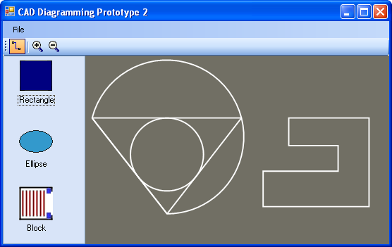
Die derzeit konvertierten Objekte sind Linie, Kreis, Bogen, Ellipse, und Polylinie. Dabei sind nur wenige Attribute berücksichtigt. Einfache Beispiele konnten korrekt und fast komplett dargestellt werden, der vorgegebene Plan ergab ein merkwürdiges Ergebnis - bedingt durch die Unvollständigkeit unseres Konvertierungsmechanismus.
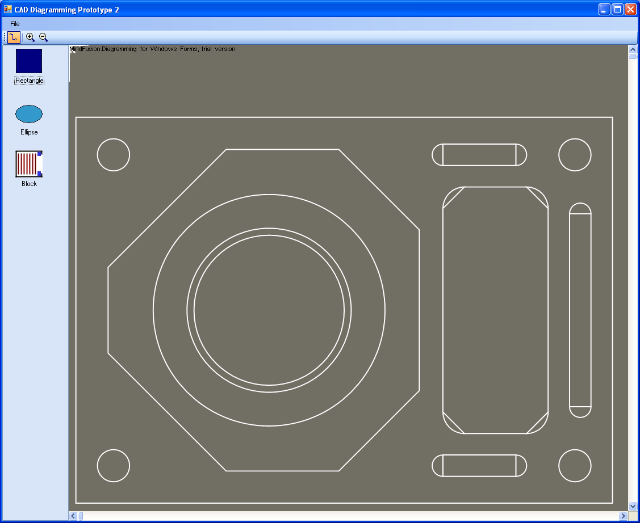

WoutWare CadLib
Mit CadLib ist die Komplexität von DOM niedriger. Die CAD-Elemente sind direkt aus der Dokumentinstanz erreichbar. Aus dem vorgegebenen Plan wurden die Elemente vernünftiger extrahiert und dargestellt. Die Dimensionen waren noch nicht korrekt, alle Objekte sind im Konvertierungsmechanismus noch nicht richtig referenziert.
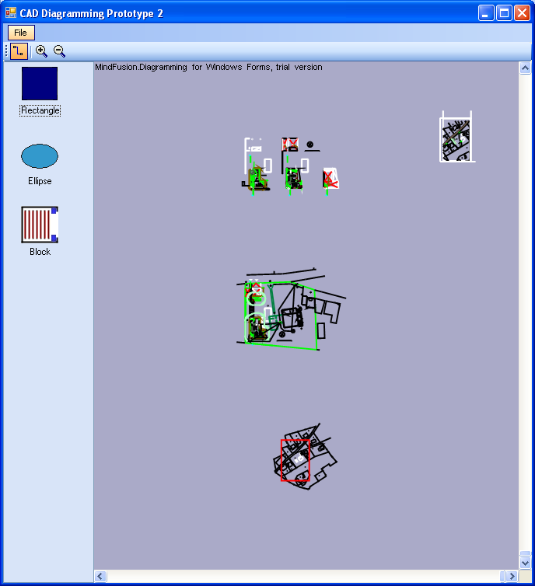
Die Dimensionen sind extrem groß, und die gezeichneten Objekte liegen in der Ecke rechts unten, wie die Figur zeigt. Das Diagramm ist nicht komplett, da nur wenige CAD-Elementtypen werden konvertiert.

MindFusion Diagrammtool
Das Kontrol war sehr leicht zu bedienen, die Operationen sind einfach und nachvolziebar.
Von den benötigten Features testeten wir Verbindungen, benutzerdefinierte Objekte (Shapes) und benutzerdefinierte Verbindungsanschlüsse. Diese Features konnten alle im Prototyp umgesetzt werden. Das Speichern in ein DXF File funktionierte, auch für die neu erstellten und eingezeichneten Objekte und Verbindungen.

Benutzerdefinierte Shapes
Der Begriff „benutzerdefinierte Shapes“ bezeichnet eigentlich graphische Elemente, die vom Entwickler definiert wurden. Diese Elemente sind durch eine ListView verfügbar, und der End-User kann Instanzen dieser Blöcke in das Diagramm einfügen.
Die Möglichkeit, komplexere Elemente zu definieren und in das Diagramm einzufügen, ist vorhanden. Dafür muss man eine sogenannte „Outline“ definieren, dies wird mittels einiger „Figurtemplates“ (für Linien, Bogen, usw.) durchgeführt. Des Weiteren können auch Bitmaps in den Shapes verwendet werden, diese werden aber nicht in das DXF File gespeichert.
Beispiele von solchen Objekten sind im nächsten Bild zu sehen.

Anschlüsse
Wenn ein Diagrammelement keine explizit definierten Anschlüsse hat, liegen die Verbindungspunkte am Rand des Objekts (in seltenen Fällen sind die Verbindungspunkte auch im Zentrum des Elements). Nach dem Einfügen einer neuen Verbindung kann man die Endpunkte mit der Maus verschieben, doch nur am Rand des Objektes. Das fanden wir interessant, dadurch ist es möglich, dass Verbindungen zu CAD-Elementen (die keine benutzerdefinierten Anschlüsse haben können) hergestellt werden.
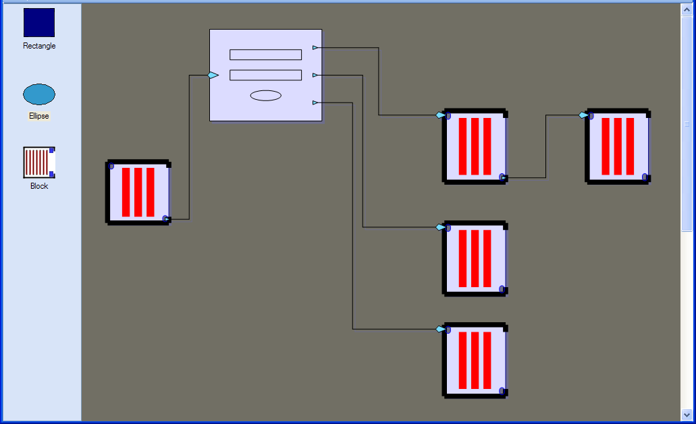
Für neu-definierte Shapes kann man Anschlusspunkte definieren. Diese sind entweder Inports oder Outports.
In diesem Bild haben die roten Objekte einen Eingang (in der Ecke links-oben) und einen Ausgang (rechts-unten), und das graue Rechteck hat einen Eingang (links-Mitte) und drei Ausgänge (auf der rechten Seite).

DXF Files speichern
MindFusion Diagrammtool kann DXF Files speichern. Die Elemente vom Diagramm werden als CAD Linien, Polylinien, usw. gespeichert, ausgenommen die, die kein korrespondierendes CAD-Element haben. (Bitmaps,..)
Nachdem das Diagramm als DXF gespeichert wurde, sieht das geladene DXF wie im nächsten Bild aus. Das neu geladene Diagramm ist umgekehrt weil das Koordinatensystem von AutoCad und das Koordinatensystem des Diagrammdokuments nicht korrespondieren. (Die Elemente sind einfarbig weil viele Attribute noch nicht umgesetzt sind.)
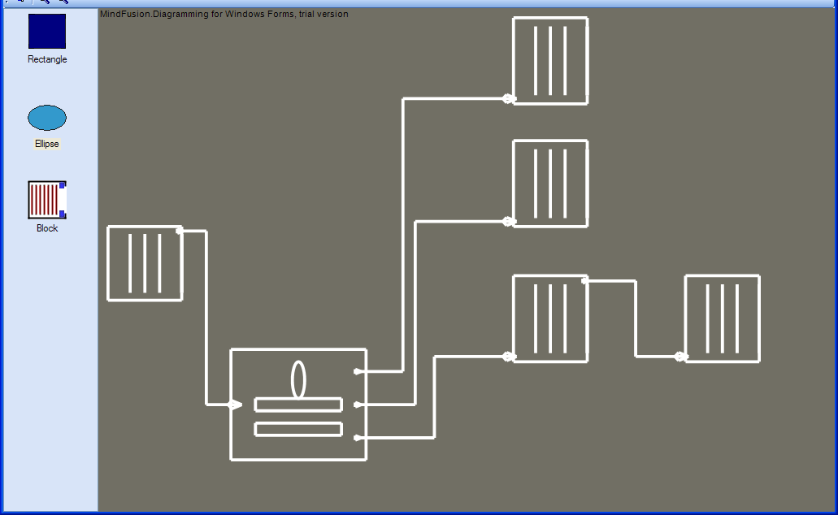

Visio Import
Laut Dokumentation kann MindFusion Diagrammtool auch Visio Files (VDX) importieren. Experimentell exportierten wir von Visio das geladene Demo DXF File, und danach testeten wir den Importmechanismus. Das File wurde direkt vom Diagrammtool geöffnet, ohne jede von uns implementierte Konvertierungsphase.
Vor dem Export von Visio war es nötig, den CAD-Plan intern in Visio zu konvertieren. Nur so waren die CAD-Elemente als Visio Graphikelemente verfügbar, ohne diese Phase bleibt der Plan ein einzelner Block, so wie ein Bild.
Das Ergebnis war, wenn zwar nicht perfekt, so doch vielversprechend (siehe nächste Seite). Die Polylinien waren mit der Pen-Farbe aufgefüllt. Diesen Effekt berichtete ich direkt an eine zuständige Person vom MindFusion-Support, die das Problem untersuchen wird.
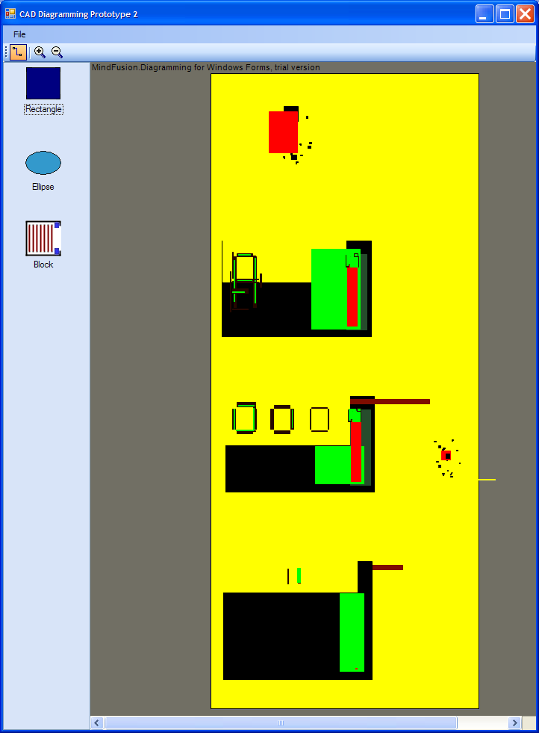

Schlussfolgerung
Zurzeit existiert am Markt keine Komponente, die alle gestellten Anforderungen erfüllt. Am ehesten erfüllt das Control von Bennet die Anforderungen, jedoch kann dieses Tool aufgrund technischer Mängeln nicht zum Einsatz empfohlen werden.
Als am vielversprechendsten sehen wir die Verwendung von MindFusion Control. Der DXF Import kann entweder über eine Konvertierung zu VDX (Visio XML) oder über die Anbindung an einen DXF Parser umgesetzt werden.

Anhang 1: CAD rendering and diagram development tools

CAD loading/rendering

Commercial

AutoDesk
Provide SDKs for working with CAD files.

DWG TrueView
http://usa.autodesk.com/adsk/servlet/pc/index?id=6703438&siteID=123112
Freely downloadable application to open, view, plot, and convert drawing files created with AutoCAD-based products.
Apparently cannot export to other vector-graphic types like SVG.

Some COM components are installed, which should be available also from managed code. I was not able to instantiate a AcadApplication: I always got a COM error.

(See solution at \\Pitchfork\exchange\ppau\CAD_Diagram\Code\Autodesk)

DWF Toolkit 7.6
http://usa.autodesk.com/adsk/servlet/index?id=823771&siteID=123112
DWF™ Toolkit 7.6 provides APIs for reading and writing DWF/DWFx files. (The C++ source code is also included.)
- Support for DWF/DWFx files published by AutoCAD 2010 and other 2010 Autodesk design applications
- Sample code and documentation
- Customized front view
- Improved performance of large 3D models, temp files, and the handling of a large number of properties
- Improved support for Autodesk design applications
The SDK is freely available and can be used in royalty-free in commercial applications.

CAD Soft Tools
http://www.cadsofttools.com/en/products/cad_import_.net.html

SDKs for working with CAD files, both managed and unmanaged. In fact, there comes a managed dll (CADImport.dll) with a well-defined API.

Features:
- CAD Import .NET allows to implement full-scale analysis of the drawings and to develop vector graphics document management system;
- Standard version contains basic functionality for working with CAD files, raster images and metafiles. Professional version includes extended functional for visual entities creating, editing by markers, snap and other methods, which implement full editing functional.

The price for a standard license is 45 euro, at least 5 licenses must be bought.

With the free version, I was able to load a DXF file. The background has “Trial version” over all.

WoutWare CadLib
http://www.woutware.com/cadlib3.5.html
CAD capabilities in .NET.
CadLib's main features:
- Import DWG files (versions 13, 14, 2000, 2004, 2007).
- Export DWG files (versions 13, 14, 2000, NEW: 2004).
- Import and export DXF files (versions 12, 13, 14, 2000, 2004, 2007, NEW: 2010).
- GDI+ 2D and 3D wireframe rendering.
- WPF wireframe rendering.
- OpenGL surface rendering.
- Pick engine for mouse selection.
- Export to image: .bmp/.jpeg/.png/.tiff/.gif
- Export to PDF, PostScript, SVG, XAML
- Copy (clone) entities, even across DXF files
- Both ascii and binary DXF supported
- 100% .NET code. All DXF objects exposed as .NET classes. Convenient enums are provided for all flags in DXF.
Prices start at 399 euro.

Open Source

Dime
http://www.coin3d.org/lib/dime/?searchterm=Dime
Dime is a C++ class library for reading, constructing, manipulating, and writing DXF file data. The name is an acronym for DXF Import, Manipulation, and Export library.
The library is portable to any platform with a C++ compiler. It has no external dependencies. Dime is known to compile on Win32, Linux, IRIX, HP- UX, Solaris, BeOS and MacOS.
Features
- loading DXF files into a Dime object hierarchy containing the DXF data
- building Dime object hierarchies from scratch
- extracting geometry data from Dime object hierarchies
- manipulating Dime object hierarchies
- traversing the Dime object hierarchies while performing various tasks saving dime object hierarchies as files conforming to the DXF file format
Dime is designed to support all past and future versions of the DXF file format. Internally we have tested dime with DXF version 10 through 14, and we've had customers that have used the library to handle AutoCAD 2000 DXF files.
The intended purpose of Dime was on importing and exporting DXF files. For this kind of usage, special memory management techniques has been implemented, that can be used to boost the performance significantly.
An example program is included to demonstrate how to use Dime. The program, dxf2vrml, converts dxf to VRML files.
A downloaded version (source code) is at
\\Pitchfork\exchange\ppau\CAD_Diagram\Archives\Dime

Needs cygwin to compile.

DFX_Importer
Written in .NET. Incomplete. Can render lines, polygons, circles.

A slightly improved version is at:
\\Pitchfork\exchange\ppau\CAD_Diagram\Code\DFX_Importer

Diagram tools

Commercial

Microsoft Visio
In Visio it is also possible to import DXF files. We were able to import the test sample, but access to blocks in the diagram was not possible: Visio issued an error message everytime we tried do open the block at the highest level.

Northwoods GoDiagram
http://www.nwoods.com/go/dotnet-express.htm
This seems to be offering desired features.
Features:
- the customization of GoLinks and of the parts of the node classes, for getting both the appearances and the behavior you want for your application. You can define your own classes inheriting from one of the link or node or shape classes, or from GoDocument or GoView, to override the specialized behavior not already controllable by properties.
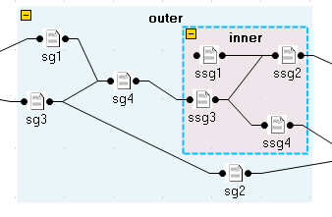
- the document-view-controller architecture, for additional options in displaying and editing diagrams, including the use of GoOverview and GoPalette, and the ability to organize objects into layers that can be seen (or not) in different orders by different views
- the use of tools, for greater flexibility in defining the interactive behavior you need to make your users productive
- the notion of ports as connection objects inside nodes, connected by links, both abstractly (IGoNode, IGoPort, IGoLink) and concretely (GoBasicNode, GoIconicNode, GoTextNode, GoPort, GoLink, GoLabeledLink)
- the programmer-extensible undo/redo architecture, so that you can easily keep your application-specific state in synch with the user's undo and redo actions
- Support for all .NET langauges, including C# and Visual Basic.NET.

Price: min $199

Lasalle AddFlow for .NET or WPF
http://www.lassalle.com/products.htm
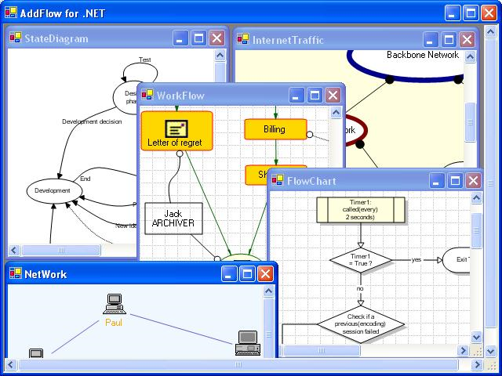
AddFlow for .NET is a .NET Windows Forms Custom control. It provides flowcharting and diagramming features and a simpler and powerful object model. It has been completely rewritten in C# to take advantage of the infrastructure provided by .NET. It is 100% Managed Code.

Price: $500 / developer license.

GoVisual
http://www.oreas.com/libraries_en.php
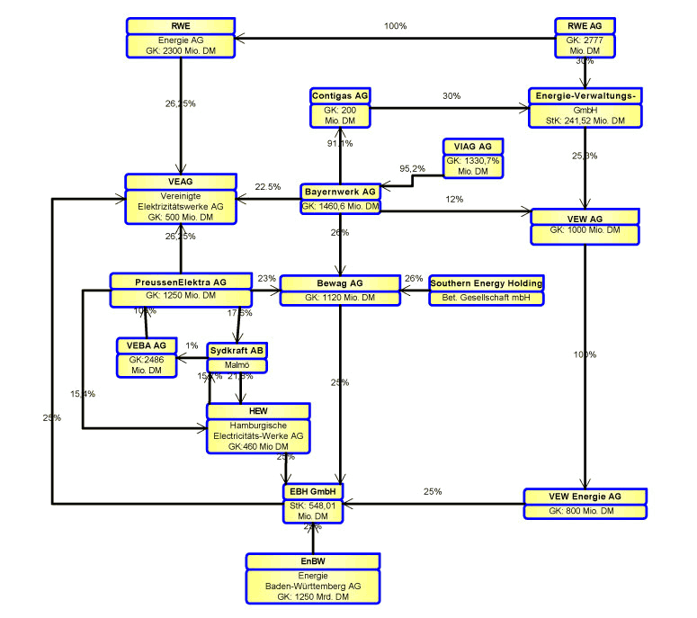
Diagram-oriented libraries with sophisticated algorithms for the automatic layout of diagram. products to deliver largely depends on the applications these products are intended for. Provides a visual editor as well.

Quite expensive (1400 euro / license).

Nevron Diagram for .NET
http://nevron.com/Products.DiagramFor.NET.Overview.aspx
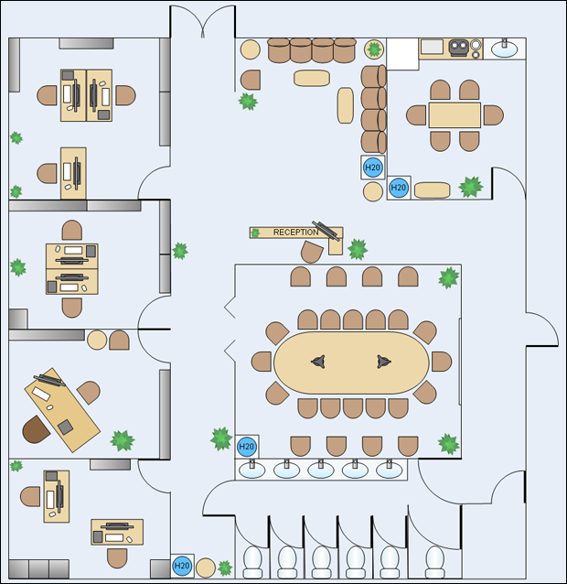
Complete diagramming solution, with many interactivity features, shapes, automatic layouts, visual effects. Comes equipped with ready to use . Provides extensibility options which will help integrate the solutions into the context of any particular project.
Nevron Diagram for .NET features:
- Advanced automatic graph and tree layouts
- Numerous interactivity and editing features
- Hundreds predefined shapes and extensibility options
- Tree/Graph Data Importers.

Price: starting from $589.

Open source

Dia
http://dia-installer.de/index_en.html
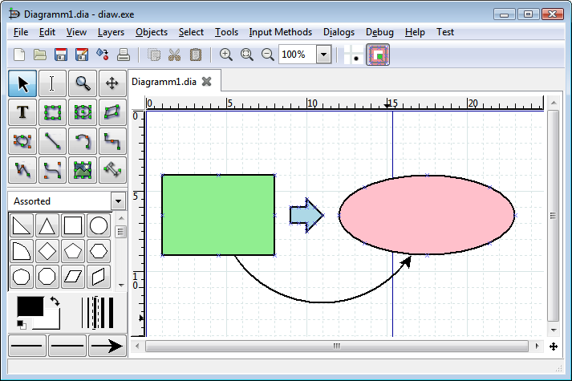
Dia is an application for creating technical diagrams. Its interface and features are loosely patterned after the Windows program Visio. Features of Dia include multiple-page printing, export to many formats (EPS, SVG, CGM and PNG), and the ability to use custom shapes created by the user as simple XML descriptions. Dia is useful for drawing UML diagrams, network maps, and flowcharts.

Requires the GTK+ Runtime Enviroment version 2.10 or higher.

Dalssoft Diagram.net
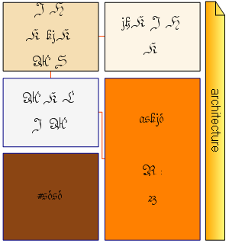
http://code.google.com/p/diagramnet/
Diagram.NET is a free open-source diagramming tools written entirely in C#.

We used it in Model Designer.

e-xd++
http://www.ucancode.net/index.htm
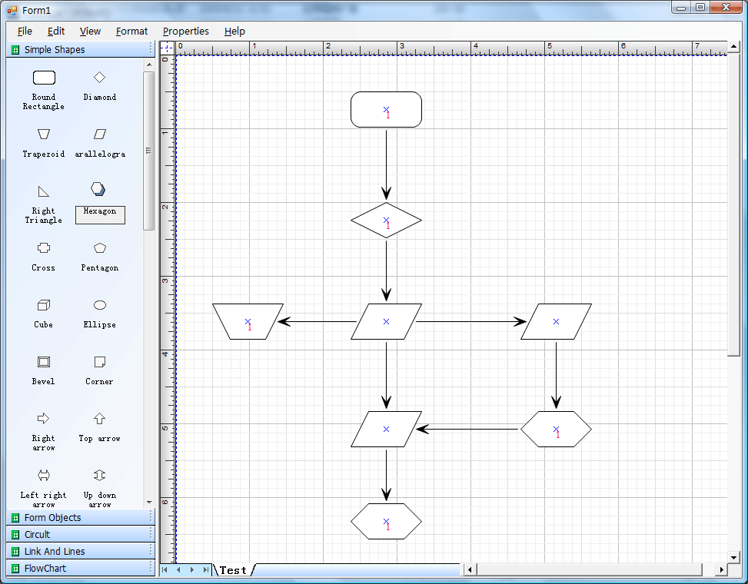
Microsoft Visio-like diagramming tools.
E-XD++ 's canvas can be placed within any C# Windows Form, VB.NET Windows Form, Delphi Form, C++ Builder's Form, Java Application, and VC++'s dialog, VC++'s View, and VC++'s any other CWnd based window.

Features:
- 100% MFC source code: Fully tested on VC 6.0 and C++ .NET
- Globalization: Unicode as core encoding language. Guaranteed multi-language support.
- High extension: All E-XD++'s components and their properties could be customed according to developer's requirements.
- Easy to use: powerful automatic code generation tool and perfect documents. Easy to integrate.
- Powerful: E-XD++ can handle all kinds of complex GDI. It also provides powerful ability for mathematical computation.

Anhang 2: Featureliste für MindFusion FlowChart .NET

Feature | FlowChart.NET  Standard Edition | FlowChart.NET Professional Edition
Overview
Royalty free redistribution
Strong-named assembly
Digitally signed
Written in C#
Document / View Architecture
Source code available for purchase
User Interaction
Several user interaction modes
Node modification constraints
Scrolling and zooming
Panning
Automatic scrolling while dragging objects with the mouse
Alignment to grid
Multiple selection
Tool-tips
Docking points can be defined for nodes
Mouse button mapping
Undo/Redo support
Copy and paste to/from Windows clipboard
Programming
Programmatic access to the diagram objects and selections
Numerous properties for customizing appearance and behavior
Numerous utility methods

Feature | FlowChart.NET  Standard Edition | FlowChart.NET Professional Edition
Path finding and cycle detection
Rich event set
Store and Retrieve Diagrams into/from
Files on disk
.NET streams
ASCII strings
XML documents
Output
To display via Windows Forms
Printing and print preview
Display graphs in 3D view
To browser via the utility WebChart library
Create bitmap images
Create HTML image maps
Import and Export
Export images in bmp, jpeg, gif, tiff, png formats
Export to Portable Document Format (PDF) files
Import Visio 2003 VDX files

Feature | FlowChart.NET  Standard Edition | FlowChart.NET Professional Edition
Export to Drawing Exchange Format (DXF) files
Export Visio 2003 VDX files
Export to Scalable Vector Graphics (SVG) files
Diagram Elements
Control hosts allow using .NET controls as diagram nodes
87 predefined node shapes
Tables with unlimited number of rows and columns
Merge of table cells
Container Nodes
Custom diagram item types
Arrows can comprise multiple segments
Arrow segments can be straight lines or curves
Behavior
Tables can be scrolled
In-place text editing
Ability to set selection handles behaviour
Lock diagram elements

Feature | FlowChart.NET  Standard Edition | FlowChart.NET Professional Edition
Read-only mode supported
Dynamic positioning of arrows relative to linked nodes
Automatic Layout
Layered graph layout
Simulated annealing graph layout
Spring-Embedder graph layout
Radial layout
Directional tree layout
Grid layout
Orthogonal graph layout
Circular graph layout
Automatic arrow routing
Appearance
Various text alignment styles
Text can be laid-out in polygonal areas
Styled HTML-like text formatting
Different styles for visual indication of a selected object

Feature | FlowChart.NET  Standard Edition | FlowChart.NET Professional Edition
Expand / collapse of object hierarchies
Z-order
Nodes can display images and text
Customizable fonts and colors
Rich choice of pen and brush styles
Ability to define custom node shapes
Shape libraries
User-assigned mouse cursors
Custom painting of nodes
Shadows
Arcs over link intersection points
Transparent nodes
Invisible nodes
Swimlane diagrams
Diagram Structure
Link nodes to nodes
Link table rows to table rows

Feature | FlowChart.NET  Standard Edition | FlowChart.NET Professional Edition
Link table rows to nodes
Unconnected arrows
Hierarchical Grouping
Attaching objects (nodes/tables) to other objects
Attaching objects to arrow control points
Attaching objects to arrow segments
Auxiliary Controls
Overview control
Ruler control
Shapes toolbar
ShapeListBox control

